Реакции алкилирования элементоорганических бетаинов
Шибаева К.О., Романов С.Р., Галкина И.В., Бахтиярова Ю.В.
Студент, 2 курс магистратуры
Казанский (Приволжский) федеральный университет,
химический институт им. А.М. Бутлерова, Казань, Россия
E-mail: shikaol@yandex.ru
В литературе представлено несколько методов синтеза четвертичных фосфониевых солей из различных реагентов при различных условиях, однако одной из наиболее интересных методик представляется получение путем алкилирования соответсвующих бетаинов, так как механизм протекания данной реакции зависит от строения исходного бетаина.
Целью данной работы было установить влияние гетероатома в алкилируемом бетаине на механизм протекания реакции.
На первом этапе нами была разработана простая методика получения фосфониевых солей путем взаимодействия карбоксилатных фосфабетаинов со спиртами с различными углеводородными фрагментами в качестве алкилирующего агента (при этом R = Me, i-Pr), а также с добавлением небольшого количества соляной кислоты (Схема 1).
Рис. 1. Реакция алкилирования фосфабетаинов

В продолжение полученных результатов были проведены реакции в аналогичных условиях, но в качестве исходных реагентов были взяты арсенобетаин и аминокислота (Схема 2).

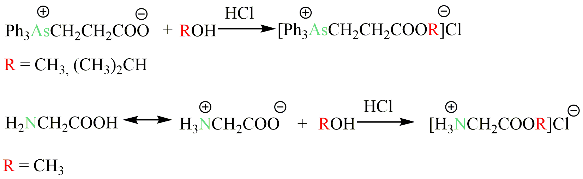Рис. 2. Реакции алкилирования арсенобетаина и аминокислоты

Полученные соединения были выделены, очищены и описаны с помощью комплекса спектральных методов (ИК, ЯМР ¹H, ³¹P{¹H}, ¹³C{¹H}).
Работа выполнена за счет средств Программы стратегического академического лидерства Казанского (Приволжского) федерального университета («Приоритет-2030»)

